Phát triển ứng dụng HTTT

1753046 - Nguyễn Đăng Duy

1753051 - Hồ Trung Hiếu

1753132 - Võ Khánh Vy

1753049 - Nguyễn Trọng Hải

1653118 – Phạm Quốc Bảo

**TÀI LIỆU PHÂN TÍCH, THIẾT KẾ VÀ PHÁT TRIỂN**

**DỰ ÁN SPA**

MỤC LỤC

**1.** **GIỚI THIỆU** 4

**1.1.** **ĐỘNG LỰC** 4

**1.2.** **MỤC TIÊU** 4

**1.3.** **BỐI CẢNH** 4

**1.4.** **KẾ HOẠCH DỰ ÁN** 5

**1.4.1.** **PHƯƠNG PHÁP PHÁT TRIỂN HỆ THỐNG** 5

**1.4.2.** **MÔ TẢ VỀ PHƯƠNG PHÁP PHÁT TRIỂN** 5

**1.4.3.** **QUẢN LÝ VÀ GIẢI QUYẾT RỦI RO** 6

**2.** **PHÂN TÍCH YÊU CẦU** 6

**2.1.** **YÊU CẦU CỦA SKATEHOLDERS** 6

**2.2.** **YÊU CẦU CHỨC NĂNG** 8

**2.3.** **YÊU CẦU PHI CHỨC NĂNG** 8

**3.** **ĐẶC TẢ KỸ THUẬT** 9

**3.1.** **MÔ HÌNH USE CASE** 9

**3.2.** **MÔ HÌNH MÔ TẢ HÀNH VI HỆ THỐNG** 18

**3.3.** **MÔ HÌNH KHÁI NIỆM** 31

**4.** **THIẾT KẾ** 32

**4.1.** **KIẾN TRÚC VẬT LÝ CỦA HỆ THỐNG (PHYSICAL ARCHITECTURE)** 32

**4.2.** **KIẾN TRÚC LÍ LUẬN CỦA HỆ THỐNG (LOGICAL ARCHITECTURE)** 33

**4.2.1.** **MÔ TẢ VỀ CÁC CÔNG NGHỆ CÓ SỬ DỤNG** 33

**4.2.2.** **THIẾT KẾ NGOẠI VI** 34

**4.2.2.1.** **SUB-GOAL 1: Người dùng có thể định danh trên hệ thống** 34

**4.2.2.2.** **SUB-GOAL 2: Khách hàng có thể xem danh sách các outlet** 40

**4.2.2.3.** **SUB-GOAL 3: Khách hàng có thể tra cứu dịch vụ/sản phẩm** 43

**4.2.2.4.** **SUB-GOAL 4: Khách hàng có thể xem chi tiết và thêm/xóa dịch vụ trong pre-order** 46

**4.2.2.5.** **SUB-GOAL 5: Khách hàng có thể xem chi tiết/đặt/hủy cuộc hẹn, thêm/xóa dịch vụ trong cuộc hẹn** 48

**4.2.2.6.** **SUB-GOAL 6: Khách hàng có thể bình luận sau khi hoàn tất cuộc hẹn** 48

**4.2.2.7.** **SUB-GOAL 7: Gửi thông báo cho khách hàng sau khi cuộc hẹn hoàn thành** 48

**4.2.2.8.** **SUB-GOAL 8: Khách hàng có thể xem/chỉnh sửa thông tin cá nhân** 50

**4.2.2.9.** **SUB-GOAL 9: Quản lý có thể nhập dữ liệu danh sách Outlet, dịch vụ, calories, người dùng/khách hàng vào hệ thống qua Import Data** 50

**4.2.2.10.** **SUB-GOAL 10: Dữ liệu về lịch hẹn được quản lý một cách dễ dàng và thông minh** 50

**4.2.2.11.** **SUB-GOAL 11: Các dịch vụ tại chi nhánh có thể được tùy chỉnh theo yêu cầu của người quản lý** 52

**4.2.2.12.** **SUB-GOAL 12: Các tiêu chí về khách hàng phải được kiểm tra trước khi sử dụng dịch vụ** 54

**4.2.2.13.** **SUB-GOAL 13: Dữ liệu về nhân viên được cung cấp giúp người quản lý dễ dàng tiếp cận** 54

**4.2.2.14.** **SUB-GOAL 14: Hệ thống có thể quản lý thông tin của phòng** 55

**4.2.2.15.** **SUB-GOAL 15: Hê thống có thể quản lý thông tin của giường** 55

**4.2.2.16.** **SUB-GOAL 16: Hệ thống có thể quản lý thông tin của chi nhánh bao gồm việc mở và vô hiệu hóa** 55

**4.2.2.17.** **SUB-GOAL 17: Hệ thống có thể quản lý thông tin của các dịch vụ** 56

**4.2.3.** **THIẾT KẾ NỘI VI** 56

**4.2.4.** **THIẾT KẾ MVC: MODEL** 56

**4.2.5.** **THIẾT KẾ MVC: VIEW** 56

**4.2.6.** **THIẾT KẾ MVC: CONTROLLER** 56

**5.** **PHÁT TRIỂN** 56

**5.1.** **MÔI TRƯỜNG PHÁT TRIỂN** 56

**5.2.** **CÁC VÍ DỤ VỀ CÔNG NGHỆ SỬ DỤNG** 56

**5.2.1.** 56

**6.** **KIỂM THỬ HỆ THỐNG** 56

**6.1.** **KIỂM THỬ CHỨC NĂNG** 56

**6.2.** **KIỂM THỬ TÍNH KHẢ DỤNG** 56

**6.3.** **KIỂM THỬ CHẤT LƯỢNG** 56

1. **GIỚI THIỆU**
   1. **ĐỘNG LỰC**

Hệ thống spa sẽ cung cấp cho khách hàng các dịch vụ về chăm sóc sắc đẹp, dịch vụ về sức khỏe, các bài tập, chế độ ăn cơ bản nhưng hiệu quả để giữ gìn sức khỏe. Nhưng số lượng người dùng tiếp cận tới mô hình spa và làm đẹp này còn ít và không thể quảng cáo rộng rãi tới các khách hàng. Đồng thời, để khách hàng có thể review trước các loại hình dịch vụ và sắp xếp tốt thời gian thực hiện dịch vụ, việc phát triển và cung cấp một hệ thống ứng dụng cho phép người dùng có thể sử dụng hệ thống nói trên vào việc tra cứu tìm kiếm các dịch vụ, đăt trước lịch hẹn cho buổi spa của mình sẽ giúp cải thiện trải nghiệm của bản thân. Không chỉ trải nghiệm tốt hơn mà khách hàng còn có thể đưa ra góp ý và đánh giá tốt hơn nhằm cải thiện chất lượng dịch vụ của hệ thống spa.

Chính việc cung cấp một nền tảng môi trường nhằm phục vụ các loại hình dịch vụ spa như thế này, tiềm năng của khách hàng sẽ được khai thác triệt để và hệ thống spa có thể dễ dàng thay đổi và cung cấp các ưu đãi đi kèm, các loại hình dịch vụ mới mà không tốn quá nhiều tài nguyên, chi phí. Dự tính hình thức cung cấp dịch vụ e-commerce này sẽ thay thế và chiếm thị phần lớn so với hình thức cung cấp dịch vụ thông thường, truyền thống.

* 1. **MỤC TIÊU**

Dự án này được chia thành 2 mục tiêu lớn chính:

* Mục tiêu lớn đầu tiên sẽ là phân tích yêu cầu của ứng dụng, thiết kế và cài đặt hệ thống của spa, sau đó hệ thống này sẽ được đưa vào sử dụng thử nghiệm trên các chi nhánh trọng tâm của spa, nếu như hệ thống có thể sử dụng thành công trong thực tế, hệ thống sẽ được sử dụng rộng rãi trên toàn các chi nhánh của hệ thống spa
* Mục tiêu lớn thứ hai đó chính là so sánh được sự tương quan của ứng dụng này so với mô hình ứng dụng hệ thống spa khác, khai thác được các lợi ích của hệ thống spa hiện tại và khắc phục các yếu điểm mà hệ thống hiện tại không thể so được so với các hệ thống khác
  1. **BỐI CẢNH**

Hệ thống spa hiện tại sử dụng mô hình kinh doanh cung cấp dịch vụ truyền thống, khách hàng sẽ đến một chi nhánh spa và lựa chọn các loại dịch vụ sẽ sử dụng, sau đó khách hàng sẽ đặt lịch hẹn cho các dịch vụ mà mình đã đặt. Đây là một quy trình rườm rà và tốn thời gian nếu so sánh với một hệ thống spa hiện đại

Hệ thống spa trong tương lai sẽ sử dụng mô hình kinh doanh e-commerce. Cụ thể ở đây, chúng ta sẽ cung cấp dịch vụ dùng mô hình B2C (business-to-customer), và sử dụng hệ thống giao dịch điện tử đi kèm với cách giao dịch truyền thống. Đây là một hệ thống kinh doanh mới và khá phổ biến hiện nay, mô hình này cho phép hệ thống tiếp nhận và phục vụ đặt lịch cho nhiều người dùng cùng lúc, từ đó cải thiện hiệu suất phục vụ khách hàng, ngoài ra hệ thống có thể thực hiện cá nhận hóa trải nghiệm của người dùng, đưa ra các lựa chọn và gợi ý cho người dùng dễ dàng.

Khả năng cải thiện xa hơn của hệ thống sẽ không ngừng lại ở mức độ cung cấp dịch vụ qua e-commerce mà còn có thể đưa ra các kênh hỗ trợ, thông tin cho khách hàng dễ dàng hơn.

Dự án Spa này được thực hiện dựa trên bối cảnh ông chủ của một chuỗi các cửa hàng Spa làm đẹp ở Nhật có nhu cầu xây dựng một hệ thống để quản lý khách hàng cũng như các hoạt động kinh doanh của các của hàng.

Hiện tại ông chủ đang có một chuỗi các của hàng Spa làm đẹp đang hoạt động một cách thủ công, có nghĩa là khách hàng sẽ đến trực tiếp cửa hàng để có thể tìm hiểu về các loại hình dịch vụ mà chuỗi của hàng cung cấp cũng như là đặt lịch thực hiện dịch vụ ở đây. Điều này chưa thực sự mang lại cho khách hàng những trải nghiệm tốt nhất khi sử dụng các dịch vụ của cửa hàng. Ngoài ra thì việc quản lý khách hàng, nhân viên, thu chi… đều được thực hiện và lưu trữ trên giấy tờ. Điều này mang lại những khó khăn trong việc quản lý cho người quản lý cũng như quá trình theo dõi hoạt động của chuỗi của hàng.

Nhận thấy những khó khăn cũng như bất tiện đó, ông chủ của chuỗi của hàng Spa này muốn xây dựng một hệ thống từ xa để khách hàng có thể tìm hiểu và đặt các dịch vụ của cửa hàng từ xa giúp mang lại sự hài lòng cho khách hàng và người quản lý cũng như ông chủ có thể quản lý chuỗi cửa hàng tốt hơn.

* 1. **KẾ HOẠCH DỰ ÁN**
     1. **PHƯƠNG PHÁP PHÁT TRIỂN HỆ THỐNG**

Nhóm phát triển sẽ sử dụng mô hình Waterfall để thực hiện xây dựng cho hệ thống Spa, mô hình Waterfall cung cấp một số các ưu điểm so với các mô hình khác:

* Hệ thống spa là một hệ thống hoàn chỉnh, cố định, sử dụng các chức năng cụ thể và rõ ràng và không cần phải phát triển thêm các chức năng phát sinh, chính vì thế vận dụng Waterfall vào trong việc phát triển hệ thống spa sẽ cho chúng ta đầy đủ các yêu cầu cần có của hệ thống ngay tại quá trình phân tích và thiết kế. Từ đó có thể tiết kiệm thời gian cho quá trình cài đặt và kiểm thử.
* Mô hình Waterfall phù hợp cho việc phát triển vì thời gian phát triển dự án có hạn và khá hạn chế, nếu áp dụng mô hình như SCRUM thì thời gian giữa các đợt SCRUM sẽ rất ngắn và khó phát triển được.
  + 1. **MÔ TẢ VỀ PHƯƠNG PHÁP PHÁT TRIỂN**

Mô hình Waterfall là mô hình quy trình (Process Model) đầu tiên trên thế giới được giới thiệu tới đông đảo đại chúng và còn có tên gọi khác là mô hình vòng đời tuyến tính (Linear-sequential Life Cycle Model). Mô hình này rất đơn giản, dễ hiểu và dễ sử dụng khi trong một mô hình thác nước mỗi giai đoạn cần phải được hoàn thiện đầy đủ trước khi bước sang các giai đoạn tiếp theo.

Việc ứng dụng mô hình phát triển phần mềm này cơ bản được sử dụng trong các dự án nhỏ, không có những yêu cầu không chắc chắn (thường rõ yêu cầu và phạm vi dự án). Trong đó, vào cuối của mỗi giai đoạn sẽ có một đánh giá để xác định xem dự án có đang đi đúng hướng, đúng tiến độ hay không để giải quyết vấn đề dự án tiếp tục diễn ra hay là hủy bỏ.

Những ưu điểm có thể kể đến của mô hình Waterfall như:

- Tính thích nghi tốt với nhiều nhóm linh hoạt: Dù đây không đơn thuần là mô hình duy nhất có ưu điểm này, ứng dụng này đã giúp ích cho toàn bộ dự án được duy trì theo đúng định hướng phát triển, có mục tiêu bao quát và thiết kế có cấu trúc nhờ việc phác thảo và tự động hóa tài liệu từ ngay giai đoạn đầu tiên.

Điều này hoàn toàn phù hợp với những nhóm lớn, thường có thành viên ra vào thường xuyên, không cố định nhưng vẫn có phép thiết kế cốt lõi của dự án được đặt chủ yếu trong một tài liệu cụ thể mà không phải phụ thuộc vào một thành viên nào trong nhóm.

- Áp đặt một tổ chức có kết cấu chặt chẽ: Đây chính là lợi thế và để duy trì mô hình waterfall này cần có một tổ chức xây dựng dự án nghiêm ngặt, chính xác, tuân thủ theo thiết kế và cấu tạo của sản phẩm. Trong đó, những dự án lớn sẽ cần nhiều tiến trình cụ thể để giúp quản lý toàn bộ mọi vấn đề của dự án, từ việc lên ý tưởng, thiết kế, phát triển, triển khai và thử nghiệm.

- Cho phép thay đổi thiết kế sớm: Như chúng ta đều biết, trong những giai đoạn sau việc thay đổi thiết kế sẽ rất khó khăn, nhưng với phương pháp Waterfall cho phép triển khai các thay đổi ở giai đoạn đầu của ứng dụng khá dễ dàng. Việc thay đổi này được diễn ra thuận lợi hơn là bởi chưa có mã hoặc triển khai nào ở giai đoạn này.

- Thích hợp cho những dự án theo hướng đến mốc thời gian: Khi ứng dụng cấu trúc tuần tự của mô hình Waterfall, có những dự án rất phù hợp với những tổ chức, nhóm hoạt động tốt dựa vào yếu tố mốc thời gian cụ thể. Với các khung thời gian rõ ràng và cụ thể, các thành viên trong nhóm có thể dễ dàng hiểu, làm đúng theo tiến trình thời gian. Và việc có một lịch trình cho toàn bộ quá trình, đề ra một vài thời điểm cụ thể hay dấu mốc quan trọng cho từng giai đoạn cũng đơn giản hơn cho người nghiên cứu.

* + 1. **QUẢN LÝ VÀ GIẢI QUYẾT RỦI RO**

1. **PHÂN TÍCH YÊU CẦU**
   1. **YÊU CẦU CỦA SKATEHOLDERS**

Người sử dụng của hệ thống Spa này bao gồm người dùng cuối, chẳng hạn như khách hàng của cửa hàng Spa, những người có nhu cầu làm đẹp hoặc chăm sóc sức khỏe; những nhân viên quản lý của các cử hàng Spa nằm trong chuỗi cửa hàng này với nhu cầu quản lý; các nhân viên làm việc ở các cửa hàng,…

|  |  |  |
| --- | --- | --- |
| **Tên** | **Mô tả** | **Vai trò** |
| **Giám đốc** | Người theo dõi hệ thống | * Người theo dõi quá trình phát triển hệ thống. * Giám đốc cung cấp thông tin về các yêu cầu của hệ thống. |
| **Nhân viên đang làm việc trong chuỗi hệ thống Spa** | Người trực tiếp sử dụng hệ thống để quản lý khách hàng cũng như các dịch vụ của Spa. | * Người trực tiếp sử dụng hệ thống để thực hiện công việc của mình là chăm sóc khách hàng. * Nhân viên sẽ cung cấp các thông tin về các quy trình nghiệp vụ của hệ thống. |
| **Nhân viên quản lý** | Người quản lý các đối tượng và hoạt động của Spa. | * Sử dụng hệ thống phục vụ cho mục đích quản lý của mình. * Nhân viên quản lý sẽ nắm rõ các yêu cầu phát triển của hệ thống, các ràng buộc của hệ thống. |
| **Khách hàng** | Người trực tiếp sử dụng hệ thống*.* | * Người trực tiếp sử dụng hệ thống Spa để phục vụ cho *nhu* cầu chăm sóc sức khỏe và sắc đẹp. * Khách hàng sẽ cung cấp các thông tin cần thiết về các quy trình thực hiện khi sử dụng các dịch vụ tại hệ thống Spa. |

Các đối tượng sẽ sử dụng và tương tác với hệ thống bao gồm 3 loại người dùng chính:

* Khách hàng (Customer)
* Nhân viên quản lý (Manager/Super Manager)
* Nhân viên trị liệu (Therapist)
* Nhân viên tư vấn (Consultant)

Đối với khách hàng, họ sẽ sử dụng hệ thống kinh doanh và phục vụ Spa, đây là lớp người dùng có ít kĩ năng trong việc sử dụng thành thạo các công cụ chuyên môn, chính vì thế các tính năng cung cấp cho người dùng phải đơn giản dễ thao tác và dễ sử dụng, đồng thời các chức năng trong hệ thống phải đáp ứng được một quy trình nhất định và quen thuộc so với các hệ thống Spa tương tự khác trên thị trường đễ đảm bảo được tính nhanh chóng trong quá trình làm quen với cách hoạt động của hệ thống Spa.

Đối với lớp đối tượng là Nhân viên trị liệu và nhân viên tư vấn, đây là lớp đối tượng có nét tương đồng với lớp khách hàng, nhưng sẽ có hiểu biết và được đào tạo về nghiệp vụ xử lý và quản trị các thông tin đơn giản trong hệ thống Spa, chính vì thế, giao diện và các chức năng của hệ thống phải trình bày thông tin nghiệp vụ chính xác và tổ chức hợp lí.

Đối với lớp đối tượng Nhân viên quản lý, đây là lớp đối tương am hiểu nhất về các quy trình quản lý và tương tác trong hệ thống Spa, chính vì thế, hệ thống quản lý cần cung cấp đầy đủ nhất các tính năng trong việc quản trị từng đối tượng trong hệ thống Spa.

|  |  |  |  |
| --- | --- | --- | --- |
| **Tên** | **Mô tả** | **Vai Trò** | **Stakeholder** |
| **Khách hàng** | Người dùng chủ yếu của hệ thống | Các hoạt động của khách hàng trên hệ thống:   * Chọn lựa và sử dụng các sản phẩm, hình thức dịch vụ của hệ thống Spa * Cung cấp các thông tin về trải nghiệm dịch vụ và sản phẩm. * Cung cấp các thông tin về mức độ hài lòng |  |
| **Nhân viên tư vấn** | Người dùng của hệ thống, nhằm mục đích tư vấn và tiếp nhận yêu cầu của khách hàng | Các hoạt động của nhân *viên* trên hệ thống:   * Đảm nhận vai trò xử lý nghiệp vụ, tiếp nhận cuộc hẹn của khách hàng * Cung cấp thông tin cá nhân trên hệ thống * Thao tác chỉnh sửa, điều tiết các hoạt động trên hệ thống Spa |  |
| **Nhân viên trị liệu** | Người dùng của hệ thống, nhằm mục đích thực hiện dịch vụ chăm sóc khách hàng | * Thực hiện tra cứu, truy vấn lịch hẹn trên hệ thống * Cung cấp thông tin cá nhận trên hệ thống * Đóng góp ý kiến, comment về cuộc hẹn với khách hàng |  |
| **Nhân viên quản lý** | Người dùng hệ thống để thực hiện việc quản lý dịch vụ và khách hàng | Các hoạt động của nhân *viên quản lý* trên hệ thống:   * Tạo bảng biểu, báo cáo, thống kê về các cuộc hẹn, phòng, dịch vụ… * Cung cấp thông tin cá nhân trên hệ thống * Thực hiện các thao tác nghiệp vụ mức quản lí đối với các đối tượng nghiệp vụ trong hệ thống spa |  |

* 1. **YÊU CẦU CHỨC NĂNG**
  2. **YÊU CẦU PHI CHỨC NĂNG**

|  |  |
| --- | --- |
| Yêu cầu phi chức năng | Mô tả |
| Bảo mật truy cập (Access Security) | * Khi người dùng quên mật khẩu, có thể yêu cầu cấp lại mật khẩu qua email hoặc số điện thoại. * Khi người dùng nhập sai mật khẩu quá 5 lần, gửi thông báo tới email của tài khoản đang cố gắng đăng nhập. |
| Tính sẵn có (Availability) | * Người dùng có thể sử dụng phần mềm mọi lúc, trừ những lúc hệ thống bảo trì ( đột xuất hoặc có thông báo trước). * Hệ thống chỉ được nâng cấp tối đa 1 lần trong 2 tháng. |
| Tính bảo mật người dùng (Security) | * Mật khẩu phải được hash bằng MD5. * Tất cả các dữ liệu cá nhân của người dùng phải được mã hóa. |
| Yêu cầu về hiệu năng (performance) | * Thời gian chờ xử lí một thao tác của người dùng không được quá 8s, thời gian để tải thông tin lên giao diện người dùng không được quá 3s. Với các điều kiện sau:   + Điều kiện tải bình thường: 100 người dùng đồng thời.   + Điều kiện server tối thiểu:   + Kết nối giữa Client/Server: 3Mb/s |
| Tính sử dụng (Usability) | * Hệ thống đảm bảo phục vụ được 30 khách hàng cùng lúc. * Giao diện người dùng đẹp mắt và phù hợp với quy trình nghiệp vụ được thực hiện. |
| Yêu cầu về tính hỗ trợ (Supportability) | * Hệ thống sẽ được hỗ trợ miễn phí trong 3 tháng từ khi bàn giao. * Các yêu cầu hỗ trợ sẽ được phản hồi trong 72h làm việc. |
| Yêu cầu về giao diện người dùng  (User interfaces) | * Giao diện có tính thẩm mỹ, màu sắc chính được sử dụng thuộc tone Xanh. * Ngôn ngữ chính được sử dụng là Tiếng Việt. * Định dạng ngày tháng năm được sử dụng: dd/mm/yyyy. |
| Tài liệu hướng dẫn sử dụng và hỗ trợ người dùng. | * Tài liệu hướng dẫn sử dụng sẽ được cung cấp kèm theo khi bàn giao sản phẩm. * Yêu cầu hỗ trợ người dùng sẽ được giải đáp trong tối đa 12h. |
| Nhật ký tác vụ (Audit) | * Dữ liệu về audit chỉ được đọc ở giao diện người dùng, người dùng không được phép chỉnh sửa. |
| Khả năng bảo trì | * Mỗi lần nâng cấp hệ thống không được quá 2h. |
| Cài đặt hệ thống | * Việc nâng cấp hệ thống sẽ không làm thay đổi các dữ liệu đang tồn tại trong hệ thống. |

1. **ĐẶC TẢ KỸ THUẬT**
   1. **MÔ HÌNH USE CASE**

Các đối tượng sẽ sử dụng và tương tác với hệ thống bao gồm 3 loại người dùng chính:

* + - * Khách hàng (Customer)
      * Nhân viên quản lý (Manager)
      * Nhân viên quản lý trưởng (Super Manager)
      * Nhân viên trị liệu (Therapist)
      * Nhân viên tư vấn (Consultant)

Việc phân chia các nghiệp vụ sẽ phụ thuộc vào yêu cầu của từng đối tượng người dùng và đáp ứng được yêu cầu của từng người dùng thông qua sự tương tác với hệ thống, chính vì thế, các đăc tả nghiệp vụ thường sẽ tập chung chủ yếu vào các đối khách hàng. Hai đối tượng là nhân viên trị liệu và nhân viên tư vấn sẽ được gom nhóm thành một loại người dùng chính đó chính là nhân viên, chính vì thế hiện tại môi trường và đối tượng tương tác của hệ thống sẽ gồm các loại sau: khách hàng, nhân viên, quản lý, quản lý trưởng (kế thừa từ quản lý)

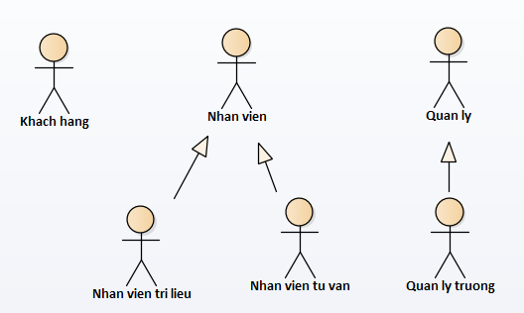

Use Case tổng sẽ bao quát các use case nhỏ hơn ứng với từng nghiệp vụ hệ thống đáp ứng nhu cầu sử dụng của người dùng, nhằm chia use case dễ nhìn và hình dung, chúng ta sẽ tượng trưng cho một nhóm chức năng thành một package use case, cho phép chúng ta đánh giá sơ đồ theo nhóm chức năng và tổ chức các use case với nhau thật hợp lí và liên quan với nhau.

Đối với khách hàng, hệ thống có bốn chức năng mà tất cả các usecase rơi vào: hiển thị dịch vụ/sản phẩm, đặt cuộc hẹn, chỉnh sửa cuộc hẹn và quản lý tài khoản. Khách hàng có mặt trong tất cả các usecase của bốn chức năng trên.

Đối với các nghiệp vụ quản lý dành cho nhân viên, hệ thống có tám chức năng mà tất cả các usecase rơi vào: Quản lý chi nhánh, nhập dữ liệu, lựa chọn dịch vụ, quản lý phòng, quản lý giường, quản lý dịch vụ, quản lý cuộc hẹn, quản lý nhân viên. Nhân viên quản lý trưởng có mặt trong hầu hết các usecase, nhân viên quản lý cũng tương tự ngoại trừ: quản lý chi nhánh, nhập dữ liệu và lựa chọn dịch vụ. Nhưng nhân viên tư vấn chỉ tham gia vào quản lý cuộc hẹn.

Các usecase để hiển thị dịch vụ/sản phẩm được thể hiện ở hình dưới đây. Khách hàng có thể xem danh sách các dịch vụ hoặc hiển thị thông tin một dịch vụ cụ thể. Các chức năng bổ sung khác có thể được áp dụng cho các danh sách dịch vụ/sản phẩm và các chi nhánh, riêng lẻ hoặc kết hợp với nhau hoặc cách các sản phẩm được liệt kê (theo từ khóa tìm kiếm hay theo chi nhánh)

Các trường hợp liên quan đến đặt cuộc hẹn. Khách hàng có thể thêm một hoặc nhiều các dịch vụ/sản phẩm vào pre-order và thực hiện các hành động quản lý trên pre-order (xem chi tiết, thêm, xóa dịch vụ) trước khi đặt nó thành cuộc hẹn. Và mặt khác, khách hàng có thể đặt pre-order thành cuộc hẹn chính thức. Và khác với usecase hiển thị dịch vụ/sản phẩm mọi khách hàng ghé tới trang web đều có thể thực hiện xem sản phẩm thì ở chức năng đặt cuộc hẹn chit có những khách hàng đã được định danh trên hệ thống mới có thể thực hiện chức năng này, nếu họ chưa được định danh thì yêu cầu định danh chính mình.

Các trường hợp liên quan đến chỉnh sửa cuộc hẹn. Tất cả các usecase sử dụng để quản lý các appointment (cuộc hẹn) như: thêm dịch vụ, xóa dịch vụ, hủy cuộc hẹn. Và tương tự như usecase đặt cuộc hẹn chỉ có những khách hàng đã được định danh trên hệ thống tức là đã có tài khoản và đang đăng nhập vào hệ thống thì mới có thể thực hiện usecase này.

Các usecase liên quan đến quản lý tài khoản và phản hồi của khách hàng. Khách hàng đã đăng ký tài khoản có thể đăng nhập vào tài khoản của mình và thực hiện việc chỉnh sửa thông tin cá nhân. Ngoài ra khách hàng có thể xem lịch sử các cuộc hẹn và gửi phản hồi đánh giá cuộc hẹn.

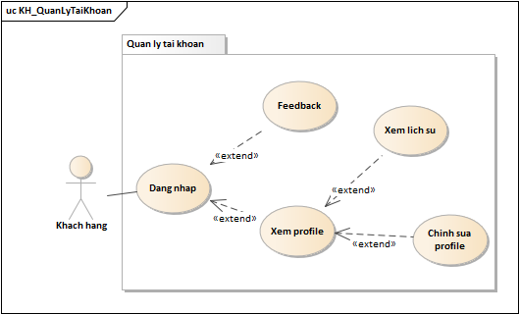

Các usecase liên quan đến quản lý chi nhánh của nhân viên quản lý trưởng. Nhân viên quản lý trưởng đã được cấp tài khoản và đã đăng nhập vào hệ thống để có thể sử dụng các usecase phục vụ cho nhu cầu quản lý của mình.

Các usecase liên quan đến nhập dữ liệu cho hệ thống. Nhân viên quản lý trưởng đã được cấp tài khoản và đã đăng nhập vào hệ thống để có thể sử dụng các usecase phục vụ cho nhu cầu quản lý của mình.

Các usecase liên quan đến lựa chọn dịch vụ hoạt động. Nhân viên quản lý trưởng đã được cấp tài khoản và đã đăng nhập vào hệ thống để có thể sử dụng các usecase phục vụ cho nhu cầu quản lý của mình.

Các usecase liên quan đến nhu cầu quản lý phòng. Nhân viên quản lý đã được cấp tài khoản và đã đăng nhập vào hệ thống để có thể sử dụng các usecase phục vụ cho nhu cầu quản lý của mình.

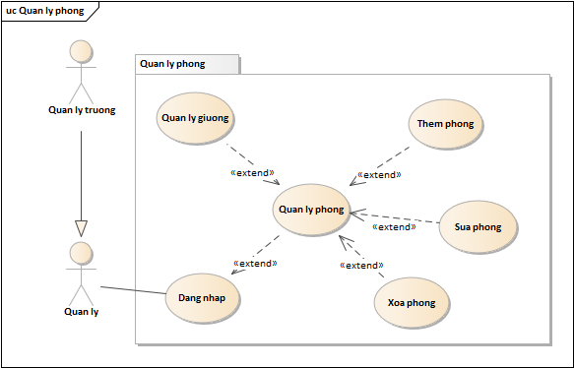

Các usecase liên quan đến nhu cầu quản lý giường. Nhân viên quản lý đã được cấp tài khoản và đã đăng nhập vào hệ thống để có thể sử dụng các usecase phục vụ cho nhu cầu quản lý của mình.

Các usecase liên quan đến nhu cầu quản lý dịch vụ. Nhân viên quản lý đã được cấp tài khoản và đã đăng nhập vào hệ thống để có thể sử dụng các usecase phục vụ cho nhu cầu quản lý của mình.

Các usecase liên quan đến nhu cầu quản lý appointment. Nhân viên quản lý và nhân viên tư vấn đã được cấp tài khoản và đã đăng nhập vào hệ thống để có thể sử dụng các usecase phục vụ cho nhu cầu quản lý cuộc hẹn của mình.

Các usecase liên quan đến nhu cầu quản lý nhân viên. Nhân viên quản lý đã được cấp tài khoản và đã đăng nhập vào hệ thống để có thể sử dụng các usecase phục vụ cho nhu cầu quản lý của mình.

* 1. **MÔ HÌNH MÔ TẢ HÀNH VI HỆ THỐNG**

Các chức năng của hệ thống sẽ phản ảnh được hành vi và sự tương tác của người dùng đối với hệ thống này, chúng ta sẽ sử dụng mô hình tuần tự để biểu diễn được chuỗi hành động của người dùng.

Việc cung cấp một chuỗi hành động sẽ phản ảnh tốt được một quy trình của từng chức năng một, giúp khách hàng hiểu được và nắm bắt được sơ lược về quy trình của từng chức năng mà hệ thống sẽ đáp ứng với người dùng.

Sơ đồ trình tự cho hiển thị dich vụ/sản phẩm , một trong những kịch bản thành công có thể xảy ra.

Sơ đô trình tự cho đặt cuộc hẹn

Sơ đồ trình tự cho Chỉnh sửa cuộc hẹn

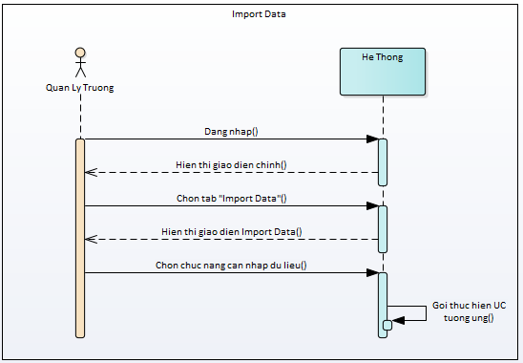

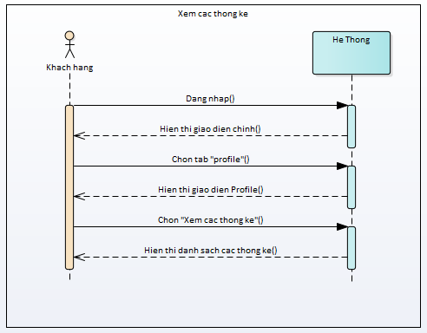

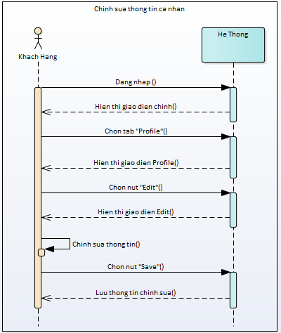

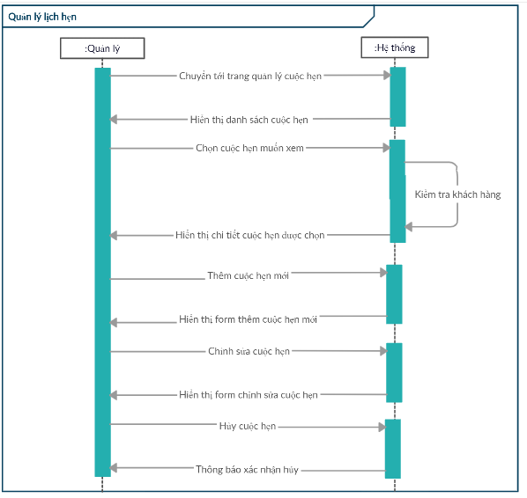

**Figure 1: Quản lý lịch hẹn**

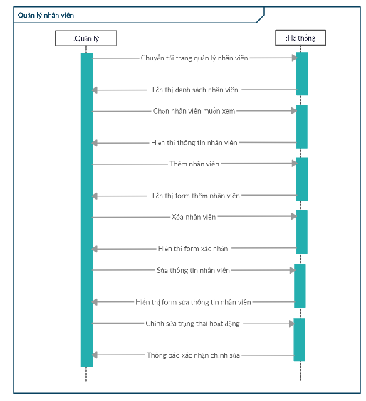

**Figure 2: Quản lý nhân viên**

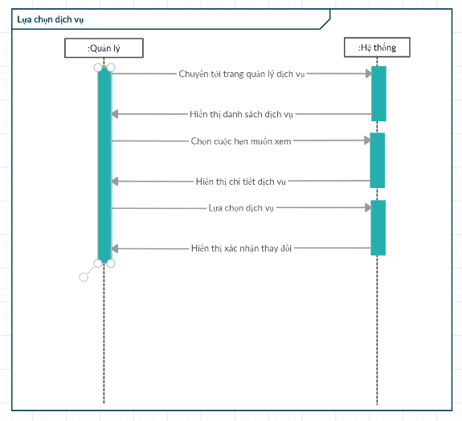

**Figure 3: Lựa chọn dịch vụ**

**Thêm phòng**

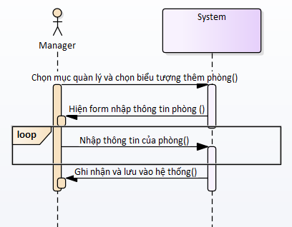

**Cập nhật thông tin phòng**

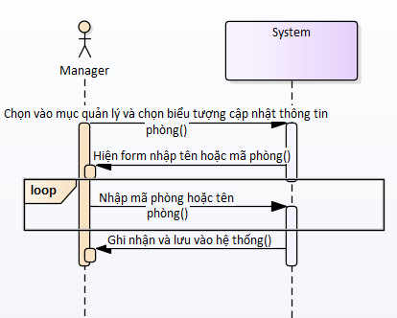

**Xóa phòng**

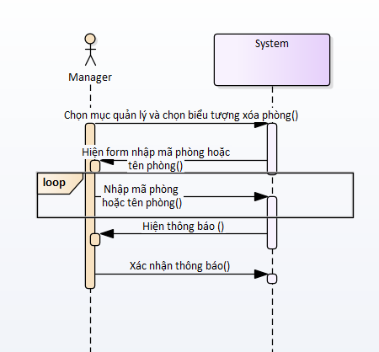

**Thêm giường**

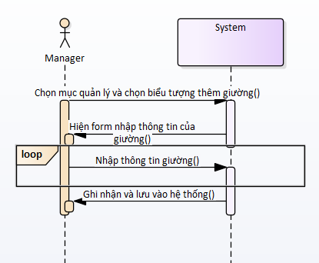

**Cập nhật thông tin giường**

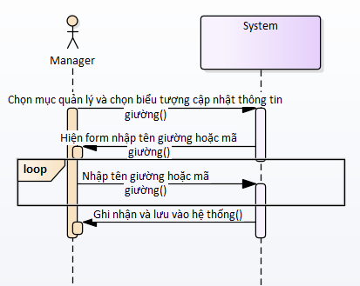

**Xóa giường**

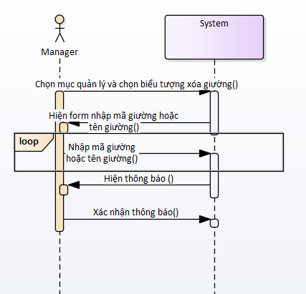

**Thêm chi nhánh**

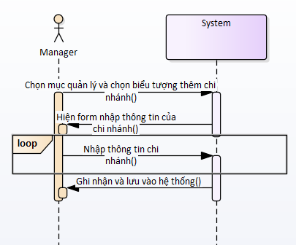

**Kích hoạt chi nhánh**

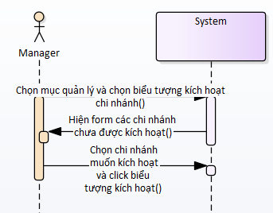

**Vô hiệu hóa chi nhánh**

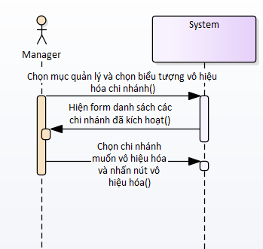

**Xóa chi nhánh**

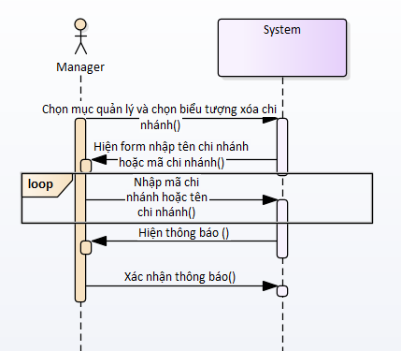

**Thêm dịch vụ**

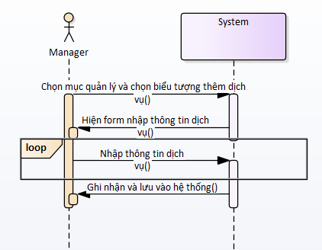

**Cập nhật thông tin dịch vụ**

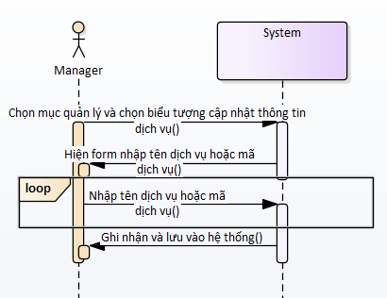

**Xóa dịch vụ**

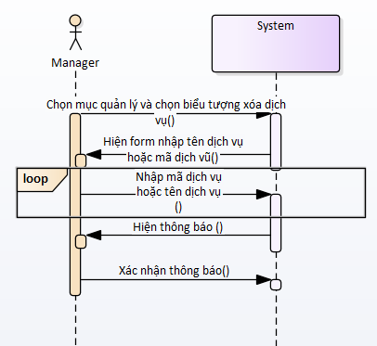

* 1. **MÔ HÌNH KHÁI NIỆM**

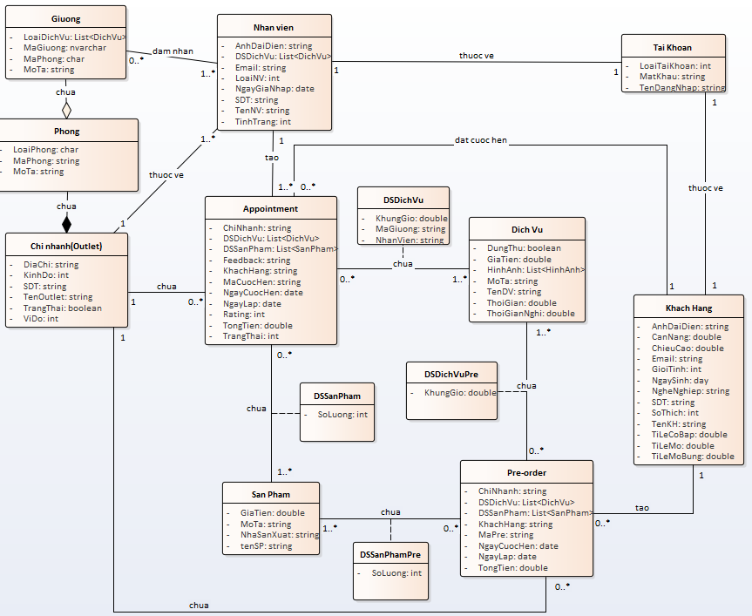

Figure 4Class Diagram

Mô hình khái niệm được mô tả nhằm giúp chúng ta nhìn nhận được sự tương tác giữa các đối tượng trong hệ thống spa, thể hiện rõ ràng được các mối quan hệ cụ thể nhằm xác định được vai trò cũng như mô hình hóa được cơ sở dữ liệu của hệ thống.

1. **THIẾT KẾ**

Việc thiết kế chi tiết hệ thống được miêu tả trong tài liệu trước quá trình thực hiện cài đặt hệ thống. Trong quá trình thiết kế hệ thống, các quyết định được đưa ra nhằm thu thập các yêu cầu, các dữ kiện sau đó được áp dụng vào trong quá trình thiết kế hệ thống.

Tài liệu sẽ được phân tích bao gồm các nội dung công nghệ được sử dụng trong hệ thống, mô tả về tương tác giữa người sử dụng và hệ thống trên mức độ giao diện, sự tương tác và tổ chức các thành phần trong hệ thống giữa người dùng và hệ thống sẽ được đánh giá dưới mức độ kiến trúc vật lý và kiến trúc lí luận. Cuối cùng tổ chức và chi tiết các bộ phần sẽ được cài đặt trong hệ thống sẽ được miêu tả cụ thể và rõ rang ở phần cuối cùng của bước thiết kế hệ thống này.

* 1. **KIẾN TRÚC VẬT LÝ CỦA HỆ THỐNG (PHYSICAL ARCHITECTURE)**

Kiến trúc được sử dụng khi thiết kế một hệ thống spa sẽ là kiến trúc client-server, với thiết kế 3 lớp bao gồm: máy khách, tầng quản lý cơ sở dữ liệu và tầng server cho phép đảm nhận vai trò nhận và chuyển tiếp các giao thức các yêu cầu đọc ghi của phía phần mềm người dùng xuống dưới phần quản lý cơ sở dữ liệu.

Việc tận dụng tốt được mô hình 3 lớp như thế này sẽ giúp cho việc thiết kế và khả năng năng cấp bảo trì của hệ thống sẽ dễ dàng hơn, tránh ảnh hưởng tới các tầng thiết kế khác nếu như có sự thay đổi trong kiến trúc hiện tại của hệ thống.

* 1. **KIẾN TRÚC LÍ LUẬN CỦA HỆ THỐNG (LOGICAL ARCHITECTURE)**

Kiến trúc lí luận của hệ thống sẽ được thiết kế dựa vào kiến trúc MVC(Model-View-Controller), kiến trúc này được sử dụng rộng rãi trong các mô hình thiết kế web.

Mô tả về mô hình MVC của hệ thống sẽ được mô tả như sau: Khi bên phía client gửi yêu cầu truy cập về bên ứng dụng server, hệ thống phân chia sẽ gửi yêu cầu đó về cho bộ phận Controller. Controller chứa các phương thức giúp nhận các yêu cầu và chuyển hướng, thao tác tới tầng Model để lấy dữ liệu và xử lý dữ liệu được yêu cầu. Sau khi Controller xử lý dữ liệu cần thiết, dữ liệu đó sẽ đưa vào các template phù hợp và gửi về tầng View, tầng View sẽ nhận các template này và chuyển thành các cấu trúc html và được gửi về lại cho bên phía client dưới dạng HTTP response.

* + 1. **MÔ TẢ VỀ CÁC CÔNG NGHỆ CÓ SỬ DỤNG**

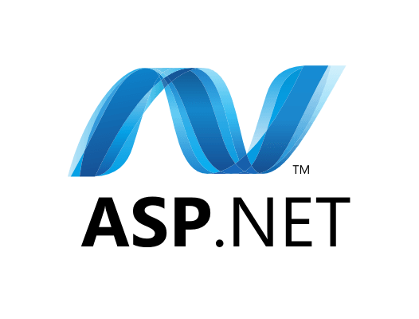

Công nghệ sử dụng để áp dụng vào trong thiết kế hệ thống web theo chuẩn mô hình MVC sẽ là ASP.NET. ASP.NET là công nghệ phổ biến và được sử dụng rộng rãi ngày nay, dựa vào nền tảng framework thiết kế web này, chúng ta có thể dễ dàng xây dựng theo mô hình MVC với 3 tầng logic:

* + - * Model (tầng business) – đây là thành phần chứa tất cả các nghiệp vụ logic, phương thức xử lý, truy xuất database, đối tượng mô tả dữ liệu như các Class, hàm xử lý…
      * View (tầng hiển thị) – đảm nhận việc hiển thị thông tin tương tác với người dùng, nơi chứa tất cả các đối tượng GUi như textbox, images…Hiểu một cách đơn giản, nó là tập hợp các form hoặc các file HTML.
      * Controller (tầng điều khiển) – giữ nhiệm vụ nhận điều hướng cac yêu cầu từ người dùng và gọi đúng những phương thữ xử lý chung…Chẳng hạn thành phần này sẽ nhận request từ url và form để thao tác trực tiếp với Model.

ASP.NET mô tả luồng sự kiên được xử lý trong mô hình MVC như sau:

* + - * User tương tác với View, bằng cách click vào button hoặc một đơn vị giao diện, user gửi yêu cầu đi.
      * Controller nhận và điều hướng chúng đến đúng phương thức xử lý ở Model
      * Model nhận thông tin và thực thi các yêu cầu.
      * Khi Model hoàn tất việc xử lý, View sẽ nhận kết quả từ Model và hiển thị lại cho người dùng.

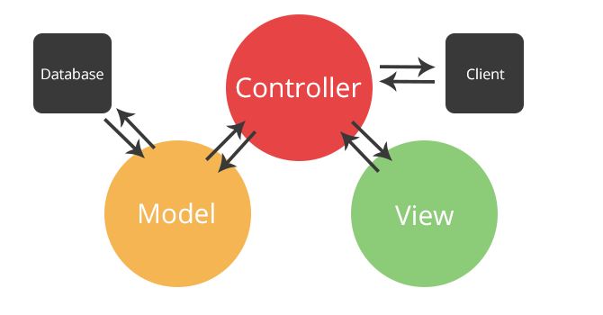

* + 1. **THIẾT KẾ NGOẠI VI**

Tại phần thiết kệ ngoại vi, chúng ta sẽ cần sự phối hợp giữa các thành viên trong bộ phận thiết kế và bộ phận lập trình nhằm đưa ra được các yêu cầu về chức năng của các mục tiêu đề ra, đồng thời chúng ta cũng cần đáp ứng tốt được trải nghiệm của người dùng trong quá trình tích hợp các chức năng trong giao diện hiện có. Việc phân tích này sẽ bao gồm biểu diễn dòng sự kiện tương tác của người dùng thông qua các wireframe prototypes, từ đó chúng ta phác đồ ra được sơ đồ tuần tự để thể hiện được các thao tác của người dùng trong quá trình thực hiện các chức năng thông qua giao diện chúng ta cung cấp. Ngoài ra, chúng ta cũng cần thiết kế các biểu đồ thể hiện dòng chảy dữ liệu và tương tác dữ liệu giữa các thành phần trong hệ thống tương ứng với từng sự kiện người dùng thực hiện trong giao diện.

* + - 1. **SUB-GOAL 1: Người dùng có thể định danh trên hệ thống**

Để có thể thực hiện định danh cho người dùng trên hệ thống, hệ thống cung cấp 3 chức năng chính bao gồm đăng nhập, đăng ký và đăng xuất. Bằng cách sử dụng các chức năng này, người dùng có thể thực hiện các chức năng định danh cá nhân trên hệ thống spa bằng các tài khoản được khởi tạo và sử dụng thông qua truy xuất dữ liệu người dùng của hệ thống.

Để có thể đăng nhập trên hệ thống, người dùng nhấn vào nút đăng nhập có trên thanh tiêu đề, tại đây, server sẽ điều hướng trang của người dùng(client) tới một trang dùng cho đăng nhập. Tại đâu, người dùng được đưa ra các lựa chọn bao gồm đăng nhập bằng tài khoản khởi tạo dùng loại tài khoản do hệ thống cung cấp, hoặc sử dụng phương thức đăng nhập sử dụng loại tài khoản mạng xã hội của người dùng để thực hiện định danh. Khi người dùng có nhu cầu để đang ký, người dùng có thể điều hướng tới trang đăng ký. Việc cung cấp các phương thức đăng nhập cho người dùng trên cùng 1 trang sẽ tiện dụng và dễ dàng hơn cho người dùng nhiều.

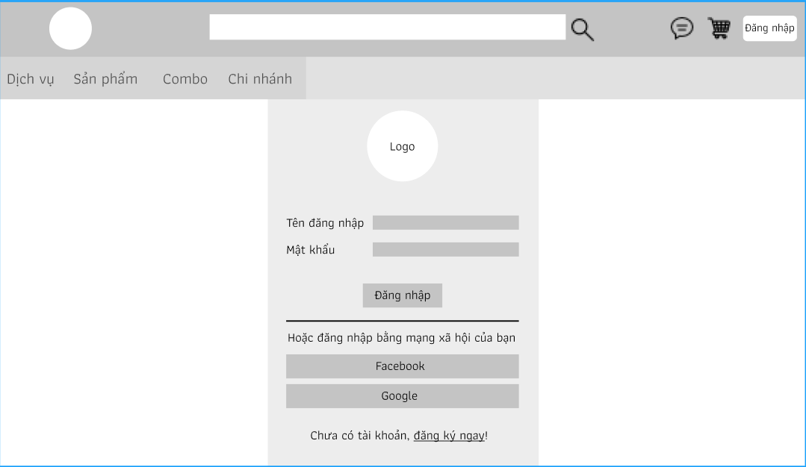

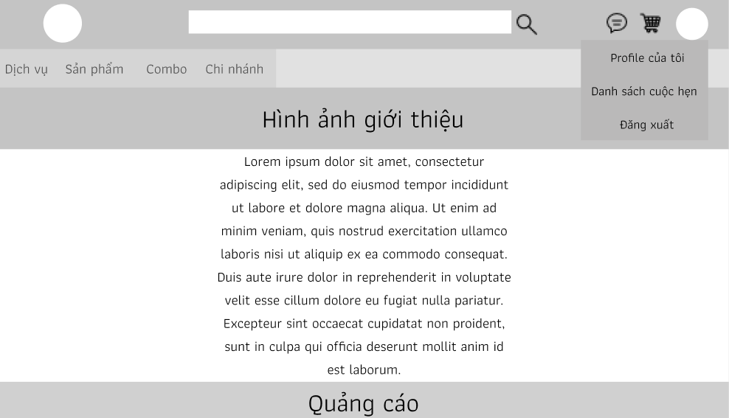

Để có thể thực hiện đăng xuất hệ thống, người dùng chỉ việc thực hiện nhấn vào biểu tượng người dùng ở góc phải trên của thanh tiêu đề, một menu dạng danh sách xuất hiện và người dùng nhấn vào “Đăng xuất” ở dòng cuối cùng để thực hiện đăng xuất ra khỏi hệ thống.

Khi người dùng thực hiện chọn vào chức năng đăng ký, hệ thống sẽ mở ra một form đăng ký cho phép người dùng chọn 2 phương thức đăng ký cũng như khi đăng nhập. Tại đây nếu người dùng chọn đang ký bằng tài khoản của hệ thống, người dùng sẽ chỉ phải điền các thông tin cần thiết (tên đăng nhập, mật khẩu, xác nhận, họ tên, ngày sinh giới tính, số điện thoại), người dùng cũng phải thực hiện tìm hiểu các điều khoản và chính sách được đi kèm, sau khi đồng ý với các điều khoản và chính sách, người dùng đánh dấu vào ô xác nhận và được phép nhấn vào nút đăng ký để thực hiện bước tiếp theo của chức năng đăng ký.

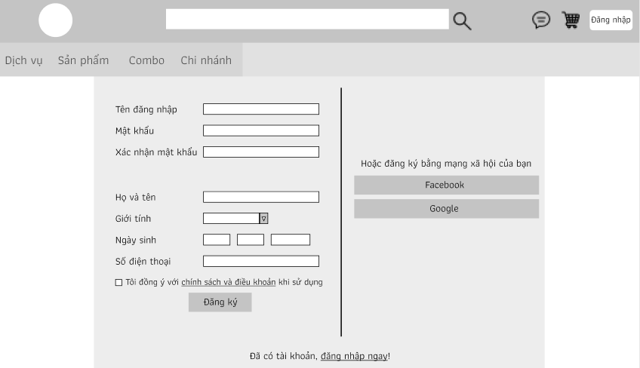

Đối với đăng ký bằng tài khoản mạng xã hội, người dùng sẽ chọn 1 tài khoản xã hội và thực hiện đăng ký. Người dùng trước tiên đăng nhập vào mạng xã hội dùng để đăng ký, khi đăng nhập xong hệ thống sẽ ghi nhận tài khoản mạng xã hội đó và người dùng sẽ điền một số thông tin cần thiết cho việc định danh ( họ tên, ngày sinh, giới tính, số điện thoại) người dùng cũng phải thực hiện tìm hiểu các điều khoản và chính sách được đi kèm, sau khi đồng ý với các điều khoản và chính sách, người dùng đánh dấu vào ô xác nhận và được phép nhấn vào nút đăng ký để thực hiện bước tiếp theo của chức năng đăng ký.

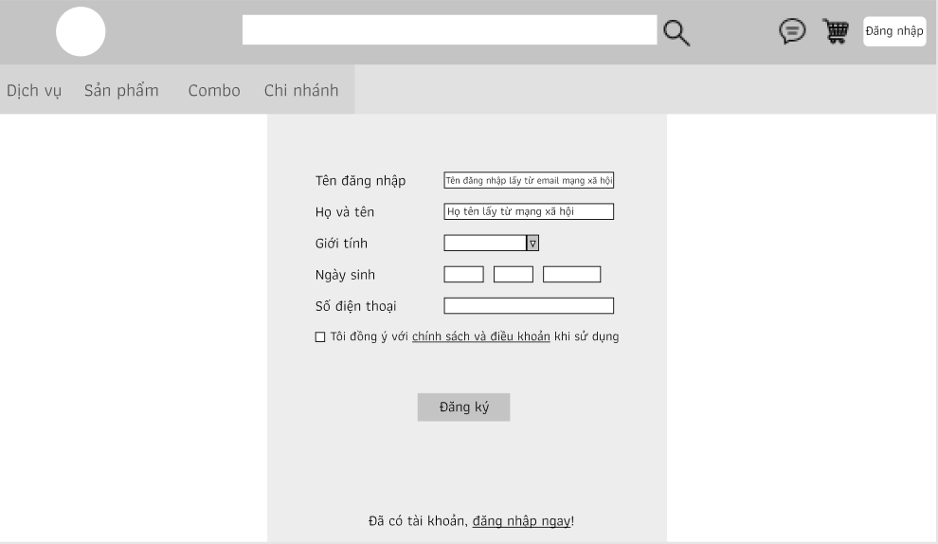

Khi cả hai phương thức đăng nhập đều đã hoàn thành, người dùng phải thực hiện xác nhận OTP thông qua mã xác nhận gửi qua số điện thoại của người dùng.

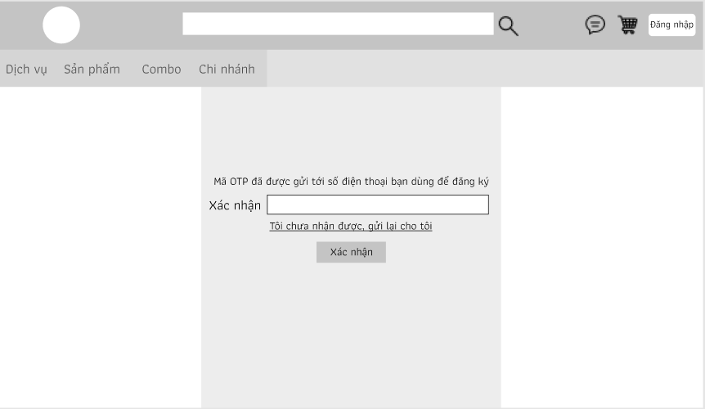

Người dùng nhập đúng và đầy đủ mã xác nhận thì tại đây, hệ thống chính thức lưu định danh do người dùng đăng ký vào trong database, tại bước này, người dùng có thể thực hiện đăng nhập và đăng xuất trên hệ thống spa

Sau khi thực hiện xong xác nhận, người dùng sẽ được khuyên thực hiện điền đầy đủ hồ sơ thông tin của mình để hệ thống có thể đưa ra các dịch vụ chăm sóc và cá nhân hóa hợp lí cho người dùng (bước này có thể bỏ qua và thực hiện sau)

Các bước định danh sẽ được mô tả theo trình tự sự kiện truy cập của người dùng như sau:

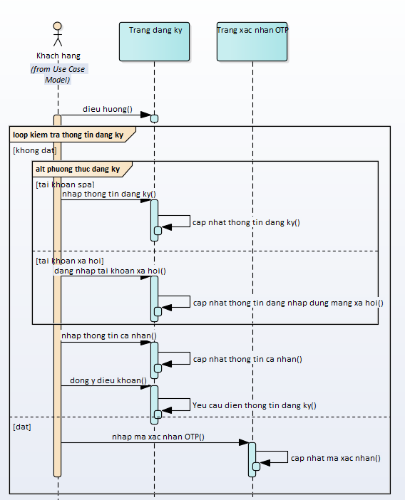

**Figure 5Biểu đồ tuần tự thể hiện sự kiện tương tác của người dùng trên giao diện đăng ký**

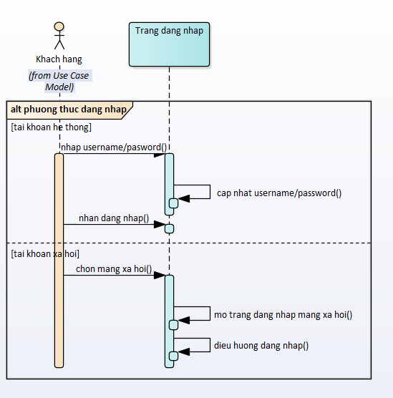

**Figure 6Biểu đồ tuần tự thể hiện sự kiện người dùng tương tác với trang đăng nhập**

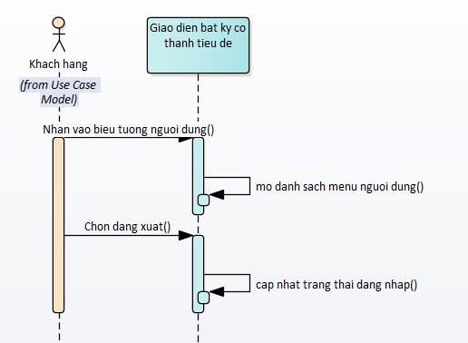

**Figure 7Biểu đồ tuần tự thể hiện sự kiện người dùng tương tác tới chức năng đăng xuất**

* + - 1. **SUB-GOAL 2: Khách hàng có thể xem danh sách các outlet**

Khi người dùng truy cập vào trang outlet thông qua các phương thức sau: nhấn vào tab outlet trên thanh điều hướng chính (hay còn gọi là thanh menu), hoặc người dùng điều hướng tới trang outlet thông qua danh sách outlet từ trang chi tiết của sản phẩm/dịch vụ. Với mỗi dòng được hiển thị, người dùng sẽ thấy một outlet tương ứng, đó chính là tập hợp các outlet của hệ thống, hay còn gọi là danh sách các outlet.

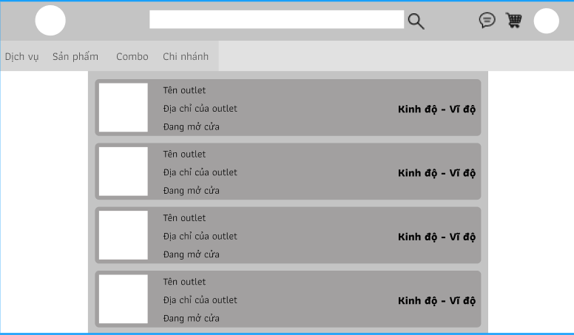

Khi người dùng chọn vào một outlet, người dùng sẽ được điều hướng tới trang thông tin chi tiết của outlet đó.

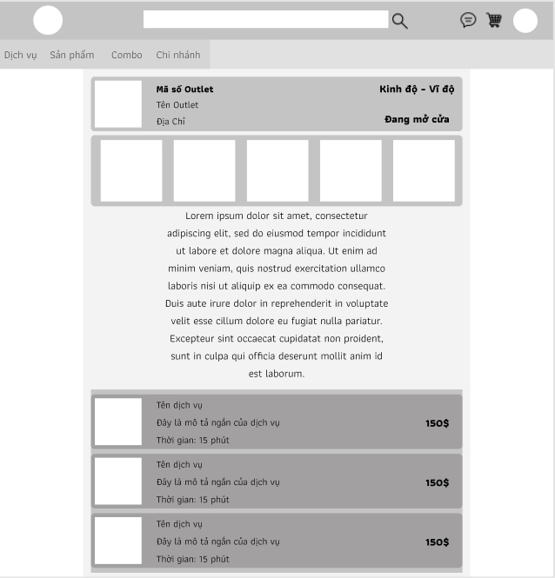

Các bước thực hiện xem danh sách và chi tiết của outlet sẽ được mô tả theo trình tự sự kiện truy cập của người dùng như sau:

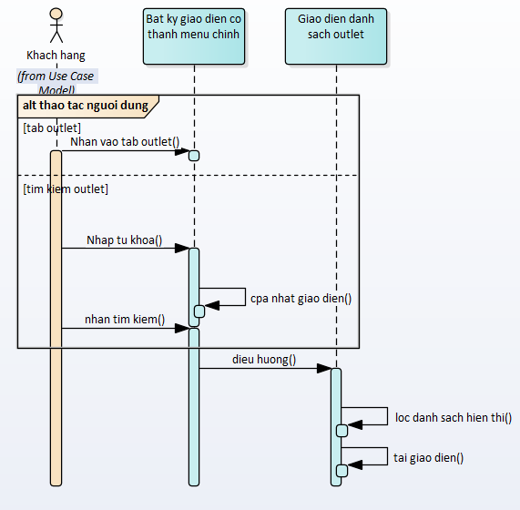

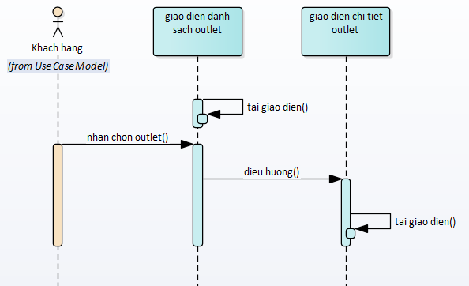

* + - 1. **SUB-GOAL 3: Khách hàng có thể tra cứu dịch vụ/sản phẩm**

Khi người dùng truy cập vào trang sản phẩm/dịch vụ thông qua các phương thức sau: nhấn vào tab dịch vụ hoặc tab sản phẩm trên thanh điều hướng chính (hay còn gọi là thanh menu).

Với mỗi dòng được hiển thị, người dùng sẽ thấy một dich vụ tương ứng, đó chính là tập hợp các dịch vụ hoặc sản phẩm, hay còn gọi là danh sách các dich vụ/sản phẩm

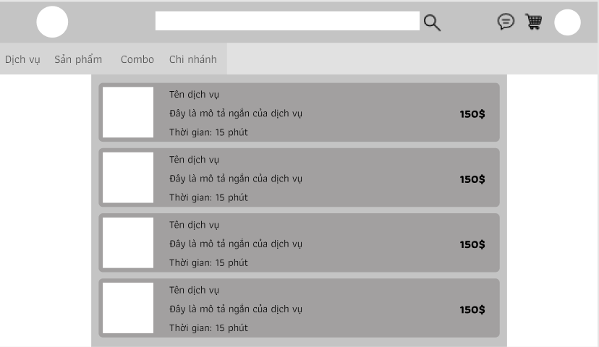

Khi người dùng chọn một dịch vụ hoặc sản phẩm, người dùng sẽ được điều hướng tới trang thông tin chi tiết của sản phẩm hoặc dịch vụ.

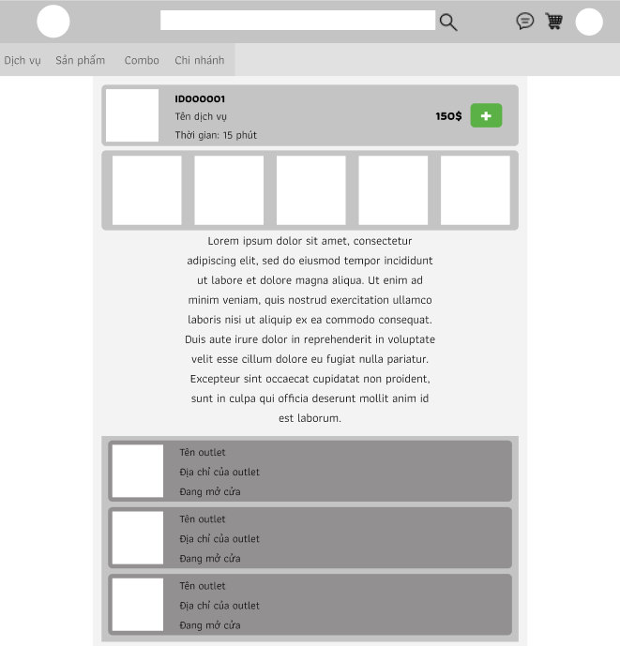

Các bước thực hiện xem danh sách và chi tiết của sản phẩm hoặc dịch vụ sẽ được mô tả theo trình tự sự kiện truy cập của người dùng như sau:

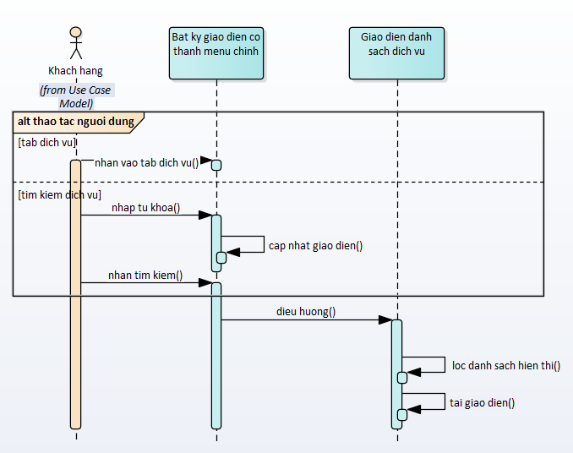

**Figure 8Biểu đồ tuần tự thể hiện sự kiện người dùng tìm kiếm hoặc xem danh sách dịch vụ**

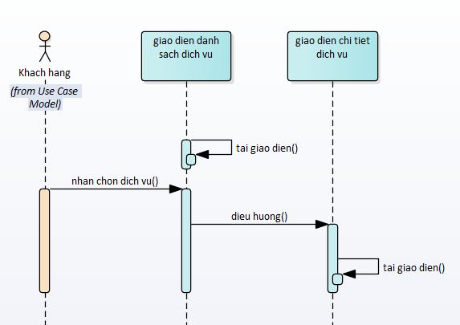

**Figure 9Biểu đồ tuần tự thể hiện sự kiện người dùng xem một dịch vụ**

* + - 1. **SUB-GOAL 4: Khách hàng có thể xem chi tiết và thêm/xóa dịch vụ trong pre-order**

Khách hàng có thể xem thông tin của dịch vụ, khi đó người dùng có thể thêm dịch vụ này vào trong danh sách pre-order của mình. Để thực hiện các bước thực thi thêm hoặc xóa dịch vụ ra khỏi pre-order thì khách hàng có thể thực hiện trực tiếp trên trang thông tin chi tiết của pre-order hoặc truy cập vào trang hiển thị thông tin của một pre-order.

Để có thể thêm một dịch vụ vào trong pre-order, chúng ta có các trường hợp sau:

* + - * Người dùng chưa có pre-order mới: người dùng sẽ thực hiện các bước tạo pre-order và thêm dịch vụ hiện tại đang muốn chọn vào trong pre-order sẽ khởi tạo
      * Người dùng thêm dịch vụ vào trong pre-order đã có: người dùng sẽ thưc hiện nhấn thêm dịch vụ tại trang thông tin chi tiết của dịch vụ và pre-order sẽ được cập nhật sản phẩm hoặc dịch vụ này.
      * Người dùng thêm dịch vụ vào pre-order với một ngày hẹn khác với ngày hẹn trong pre-order: khi pre-order đã được tạo và người dùng chọn thêm một dịch vụ vào pre-order nhưng chọn khác ngày hẹn so với pre-order, khi đó, hệ thống sẽ cảnh báo người dùng rằng, pre-order hiện tại sẽ bị xóa và thay bằng pre-order mới được tạo dựa vào dịch vụ hiện tại đang được thêm vào(cùng ngày hẹn với dịch vụ hiện tại, cùng chi nhánh với dịch vụ hiện tại)

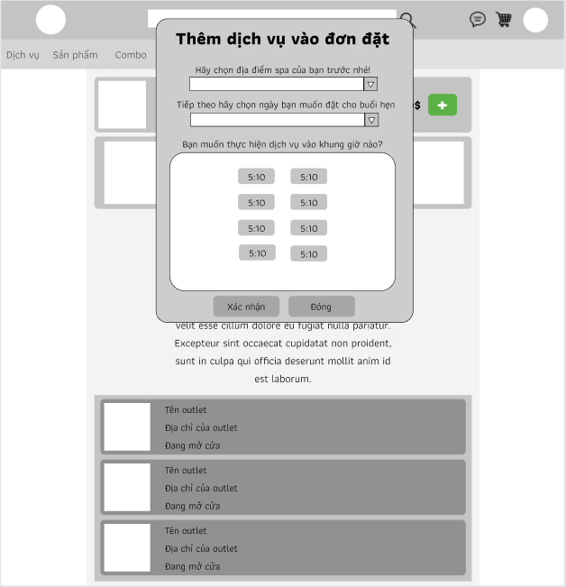

**Figure 10Giao diện thể hiện người dùng thêm dịch vụ, đồng thời tạo mới pre-order**

Các bước thực hiện thêm dich vụ vào pre-order sẽ được mô tả theo trình tự sự kiện truy cập của người dùng như sau:

* + - 1. **SUB-GOAL 5: Khách hàng có thể xem chi tiết/đặt/hủy cuộc hẹn, thêm/xóa dịch vụ trong cuộc hẹn**
      2. **SUB-GOAL 6: Khách hàng có thể bình luận sau khi hoàn tất cuộc hẹn**

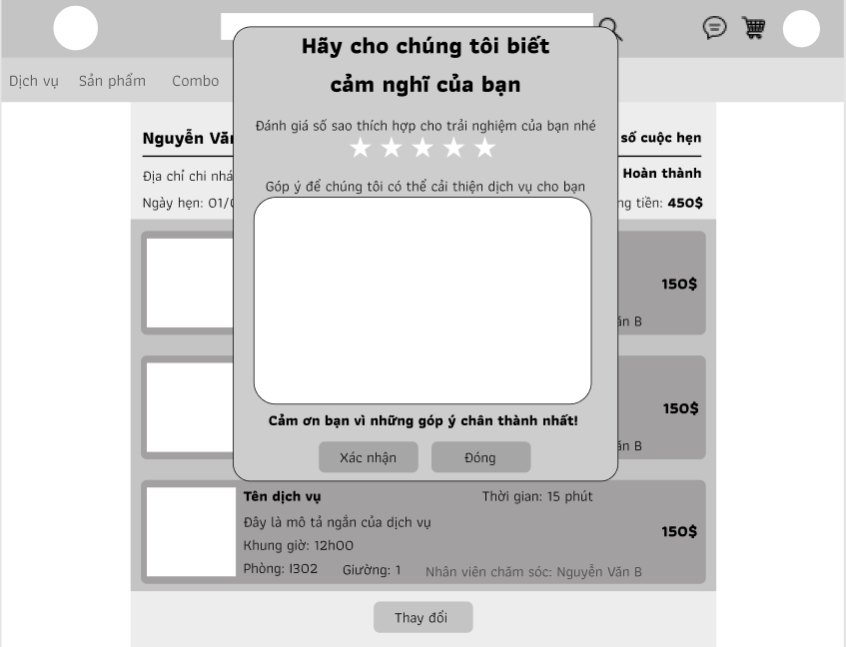

Khách hàng có thể thưc hiện đóng góp ý kiến và đánh giá điểm(sao) cho cuộc hẹn đã hoàn thành , việc này có thể được thưc hiện khi khách hàng vừa mới thực hiện xong một cuộc hẹn hoặc khách hàng muốn đánh giá lại chất lượng của cuộc hẹn.

* + - 1. **SUB-GOAL 7: Gửi thông báo cho khách hàng sau khi cuộc hẹn hoàn thành**

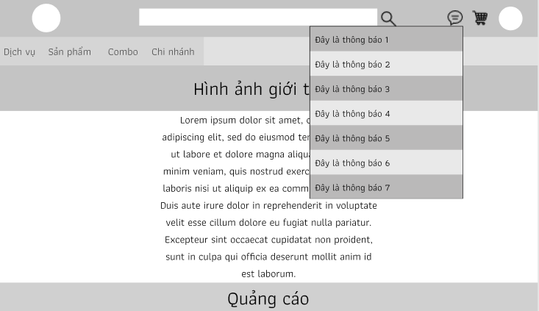

Khi người dùng hoàn tất cuộc hẹn hoặc hệ thống cần thông báo cho người dùng bất kì thông tin gì như là thông tin về việc nhắc nhở bật vị trí, nhắc nhở đánh giá hoặc nhắc nhở về cuộc hẹn sắp tới. Người dùng sẽ có thể truy cập được thông qua hệ thống thông báo được tích hợp thẳng vào trong bộ phận chính cua thanh tiêu đề. Chính vì thế, dù người dùng hiện tại đang được hiển thị ở trang nào hoặc ở vị trí nào, người dùng đều có thể nhận được thông báo từ hệ thống và quan sát thông báo một cách dễ dàng.

Các bước thực hiện xem thông báo từ hệ thống thông báo của spa sẽ được mô tả theo trình tự sự kiện truy cập của người dùng như sau:

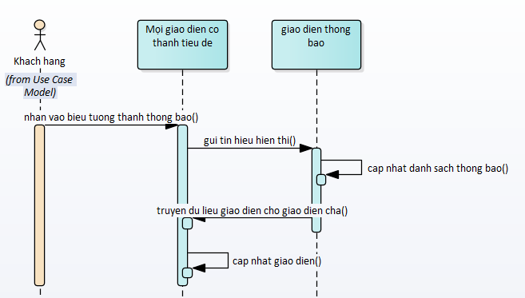

* + - 1. **SUB-GOAL 8: Khách hàng có thể xem/chỉnh sửa thông tin cá nhân**

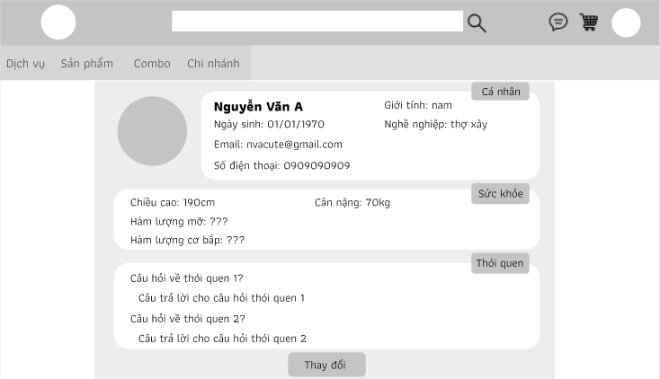

* + - 1. **SUB-GOAL 9: Quản lý có thể nhập dữ liệu danh sách Outlet, dịch vụ, calories, người dùng/khách hàng vào hệ thống qua Import Data**
      2. **SUB-GOAL 10: Dữ liệu về lịch hẹn được quản lý một cách dễ dàng và thông minh**

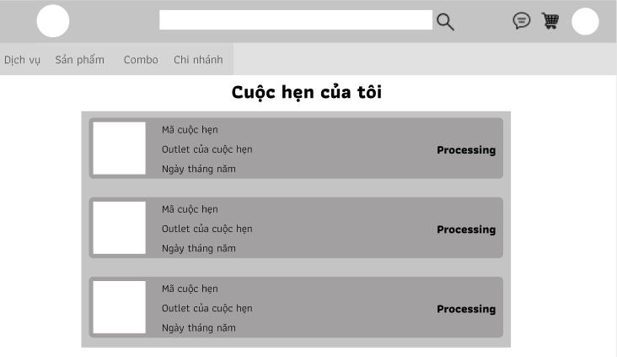

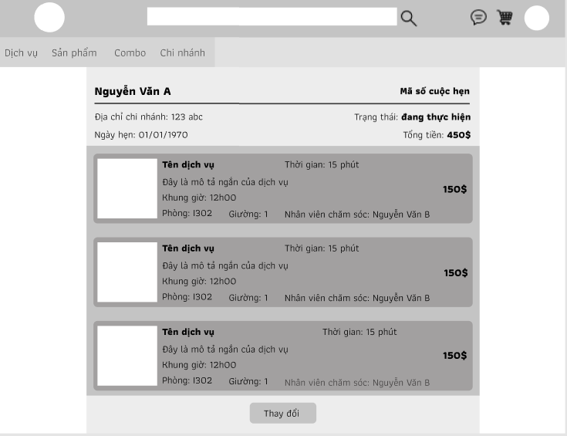

* + - 1. **SUB-GOAL 11: Các dịch vụ tại chi nhánh có thể được tùy chỉnh theo yêu cầu của người quản lý**

Chức năng lựa chọn dịch vụ, được sử dụng để quản lí các dịch vụ hiện có trong spa vì vậy giao diện người dùng, nên sử dụng dụng giao diện có dạng danh sách để người dùng có thể dễ dàng xem chi tiết các dịch vụ và lựa chọn các dịch vụ. Sẽ có 2 trang riêng biệt để người dùng có thể quản lý danh sách dịch vụ hiện có và danh sách dịch vụ của spa, người dùng có thể chuyển qua lại. Ngoài ra, tương tự như chức năng quản lý nhân viên, trang quản lý dịch vụ cũng sẽ có thanh tìm kiếm và bộ lọc.

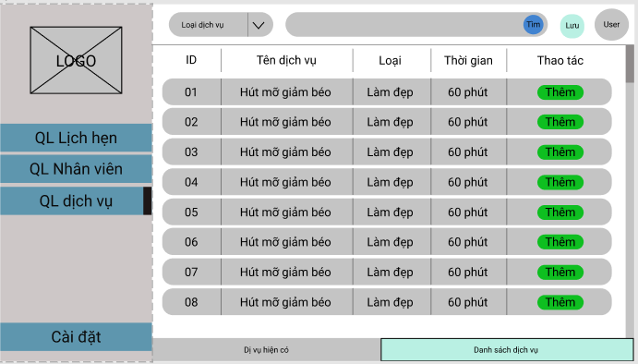

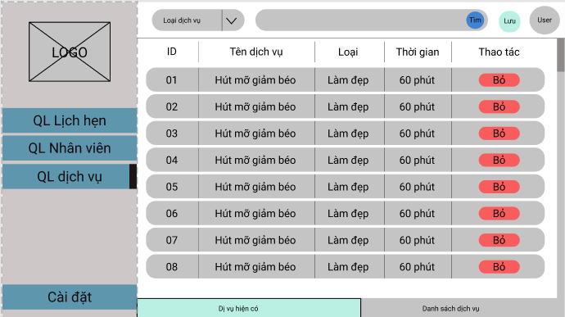

Tại mỗi dịch vụ, người dùng có thể lựa chọn xem chi tiết của dịch vụ đó.

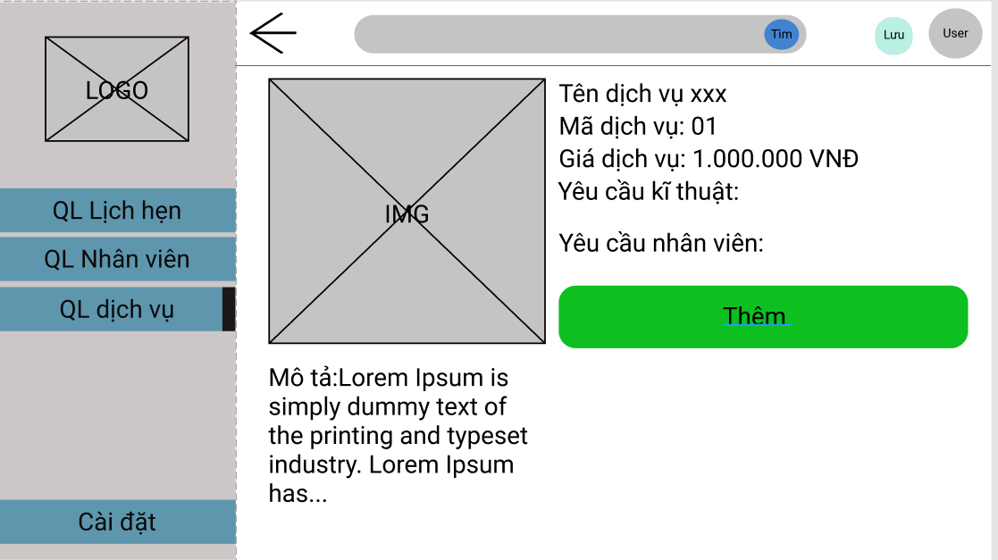

Dưới đây là sơ đồ tuần tự để mô tả các dữ liệu được đưa tới màn hình người dùng như thế nào.

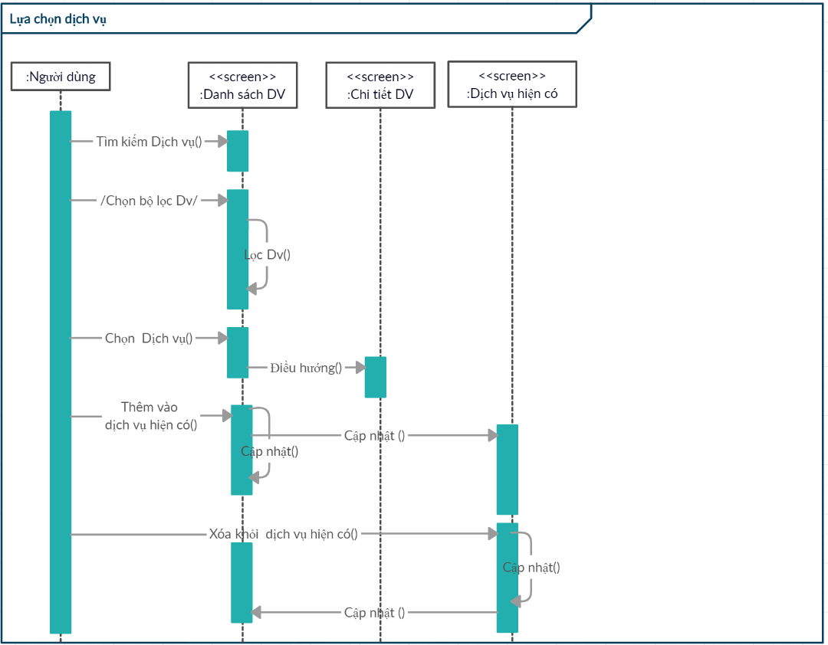

* + - 1. **SUB-GOAL 12: Các tiêu chí về khách hàng phải được kiểm tra trước khi sử dụng dịch vụ**
      2. **SUB-GOAL 13: Dữ liệu về nhân viên được cung cấp giúp người quản lý dễ dàng tiếp cận**

Quản lý nhân viên là một trong những chức năng cơ bản của mà người dùng vai trò quản lý sử dụng. Vì vậy, các thông tin về nhân viên cần được hiển thị một các đơn giản và đầy đủ thông tin. Cách trình bày theo danh sách truyền thống với các thông tin của từng nhân viên (hình ảnh, tên, vị trí…) là một cách tối ưu để người dùng dễ dàng sử dụng. Tại từng mục trong danh sách nhân viên, người dùng cũng có thể thực hiện một số thao tác đối với đối tượng được chọn như: Xóa, cập nhật trạng thái hoạt động của nhân viên, chỉnh sửa thông tin hoặc thêm nhân viên mới.

Khi nhấp vào một đối tượng nhân viên, người dùng sẽ được chuyển tới trang thông tin chi tiết của nhân viên được chọn. Tại đây, người dùng cũng có thể thực hiện một số thao tác đối với nhân viên đang được hiển thị: Xóa, cập nhật trạng thái hoạt động của nhân viên, chỉnh sửa thông tin hoặc cũng có thể lựa chọn về lại danh sách nhân viên.

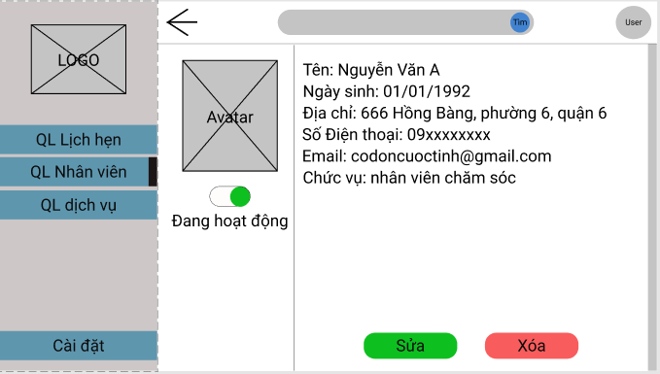

Phần đầu trang sẽ có một thanh tìm kiếm để người dùng có thể tìm kiếm theo từ khóa. Phần này cũng sẽ bao gồm các bộ lọc để người dùng có thể lựa chọn đối tượng được hiển thị.

Dưới đây là sơ đồ tuần tự để mô tả các dữ liệu được đưa tới màn hình người dùng như thế nào.

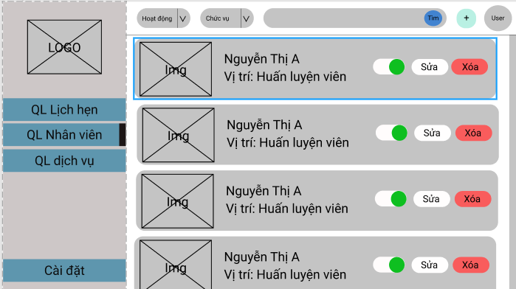

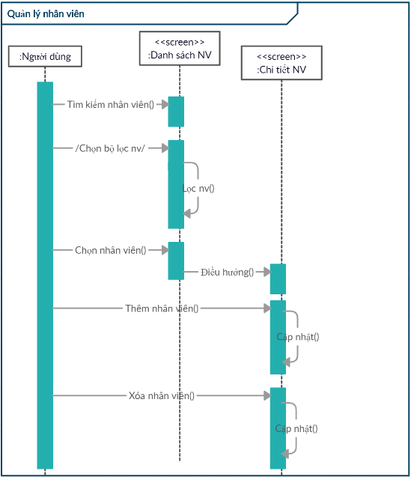

* + - 1. **SUB-GOAL 14: Hệ thống có thể quản lý thông tin của phòng**
      2. **SUB-GOAL 15: Hê thống có thể quản lý thông tin của giường**
      3. **SUB-GOAL 16: Hệ thống có thể quản lý thông tin của chi nhánh bao gồm việc mở và vô hiệu hóa**
      4. **SUB-GOAL 17: Hệ thống có thể quản lý thông tin của các dịch vụ**
    1. **THIẾT KẾ NỘI VI**
    2. **THIẾT KẾ MVC: MODEL**
    3. **THIẾT KẾ MVC: VIEW**
    4. **THIẾT KẾ MVC: CONTROLLER**

1. **PHÁT TRIỂN**
   1. **MÔI TRƯỜNG PHÁT TRIỂN**
   2. **CÁC VÍ DỤ VỀ CÔNG NGHỆ SỬ DỤNG**
2. **KIỂM THỬ HỆ THỐNG**
   1. **KIỂM THỬ CHỨC NĂNG**
   2. **KIỂM THỬ TÍNH KHẢ DỤNG**
   3. **KIỂM THỬ CHẤT LƯỢNG**